

通信与信息工程学院

嵌入式系统设计与应用

题 目 嵌入式处理器

专业及班级  电子科学与技术1901班

姓 名  吴栋

学 号 19207107004

日 期 2020年3月31日

# 嵌入式处理器（以NXP I.MX6ULL为例）

# 1、I.MX6ULL简介

I.MX6ULL有两种型号MCIMX6Y2CVM05AB或MCIMX6Y2CVM08AB。这两款型号的外设功能都一模一样，只是CPU主频不同，MCIMX6Y2CVM05AB主频为528MHz，MCIMX6Y2CVM08AB主频为800MHz(实际792MHz)。该芯片采用Coretx-A7内核，自带32KB的L1指令Cache、32KB的L1数据Cache、128KB的L2Cache、集成NEON和SIMDv2、支持硬件浮点(FPU)计算单元，浮点计算架构为VFPv4-D32。常应用于远程信息技术、音频播放、连接设备、物联网网关、访问控制面板、人机接口(HMI)、便携式医疗和保健、IP电话、智能电器、电纸书。

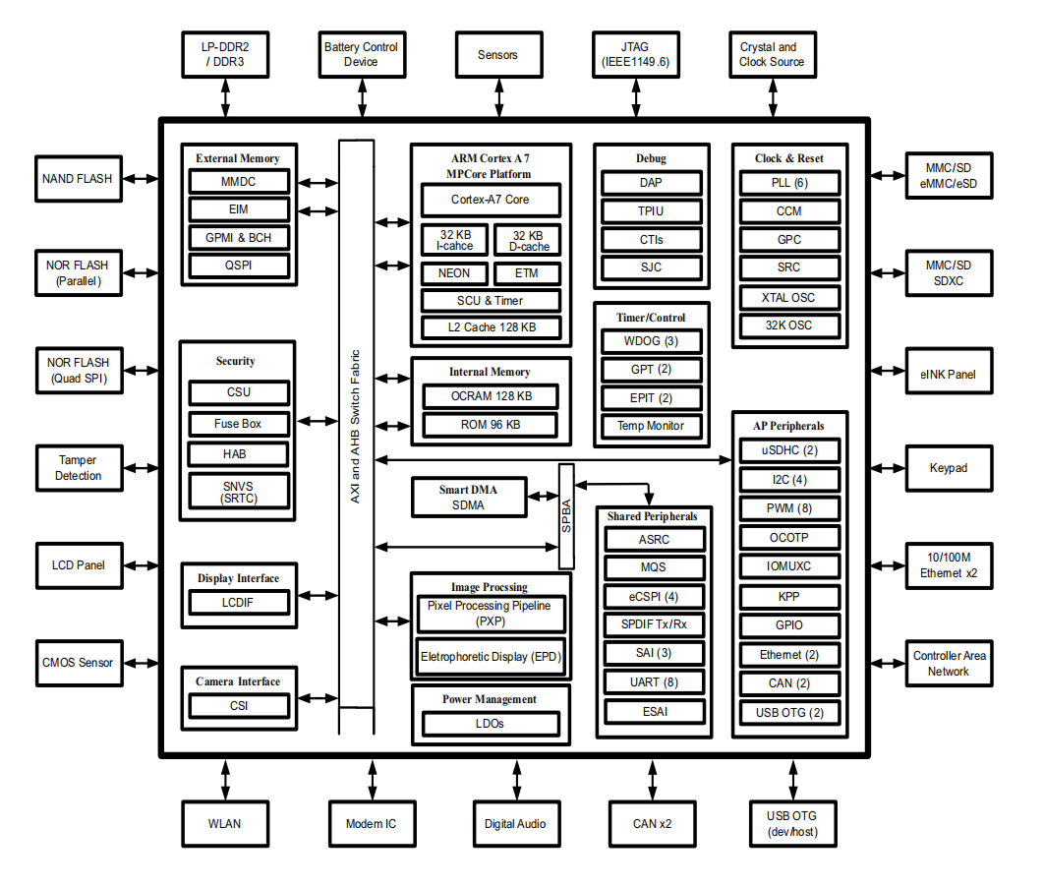

**图1 内部结构图**

# I.MX6ULL外设

I.MX6ULL具有丰富的外设接口可以满足大量用户的需求。具体外设有1个RGB LCD接口、2个CAN接口、2个 10M/100M网络接口、2个USB OTG接口(USB2.0)、2路ADC、8个串口、3个SAI、4个定时器、8路PWM、4路I2C接口、4路SPI接口、一路CSI摄像头接口、2个USDHC 接口，支持4位SD卡，最高可以支持UHS-I SDR 104模式，支持 1/4/8 位的EMMC，最高可达HS200模式、一个外部存储接口、支持16位的 LPDDR2-800、DDR3-800和DDR3L-800、支持8位的MLC/SLC NAND Flash，支持2KB、4KB和8KB页大小，以及124个通用IO口等。

# I.MX6ULL最小系统

I.MX6ULL仅仅是一个CPU，当然I.MX6ULL工作还需要外围电路的设计。电源、复位电路、晶体振荡器、ROM（EMMC或者NAND Flash）、RAM等基本外围电路。

在电源电路设计部分由I.MX6ULL、RAM芯片、ROM芯片数据手册电源部分可知，所需电源参数如图2所示。

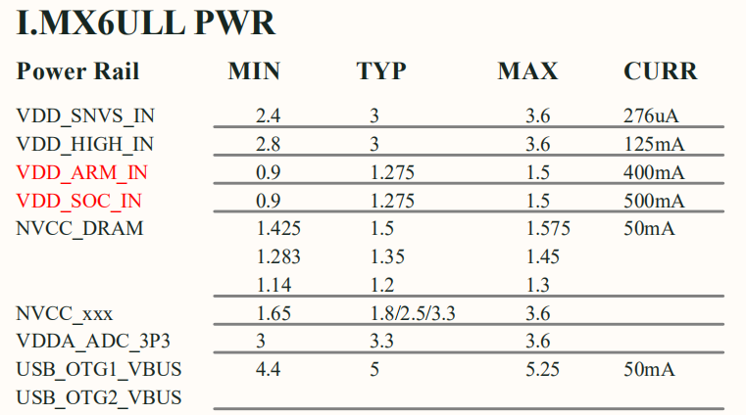

**图2 电源参数**

复位电路可以采用专用的复位芯片，I.MAX6ULL时钟需要一个24MHz的外部时钟和一个32.768KHz的外部时钟。RAM采用外扩的DDR3L型号MT29F2G08ABAEAWP-IT是一个256MB字节的内存。ROM采用EMMC型号KLM8G1GET是一个8G的芯片。另外再通过BTB座可以将要用的IO口引出供用户使用。如图3所示，就是正点原子出品的I.MAX6ULL最小系统。

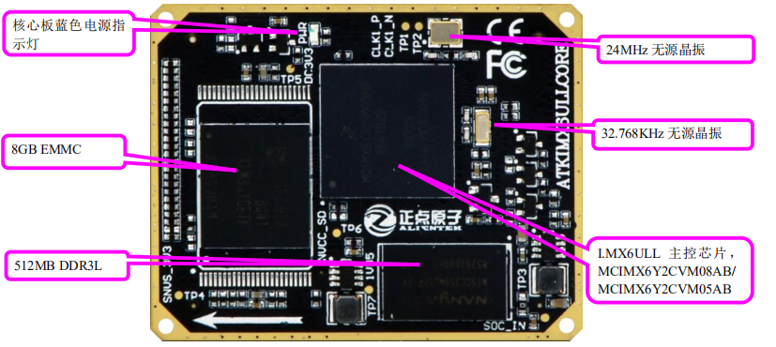

**图3 I.MX6ULL最小系统**

最小系统就是一个嵌入式设备的核心，在嵌入式设备开发中，有了最小系统我们就可以通过添加硬件外设，裁剪软件Linux系统开发一个完整的系统。当然还有许多知识未提及，如U-BOOT移植、Linux内核移植、设备树开发、电路设计等。